棠外附小一年级下册周末作业（七—八单元）
班级 姓名 家长签字
一、 看拼音写词语
dōng guā rèn zhēn yí cì pí bāo xì máo

xiě hǎo duì miàn ná bǐ diū xià shēn zi

rèn shi gōng gòng diàn chē miàn bāo kǎ chē

sī jī wù dòng zhuān xīn chē liàng gōng jiāo
车
二、比一比，看谁写得多。（每类至少写4个）
纟：
：
车：
三、我会照样子写词语。
AABB： 认认真真
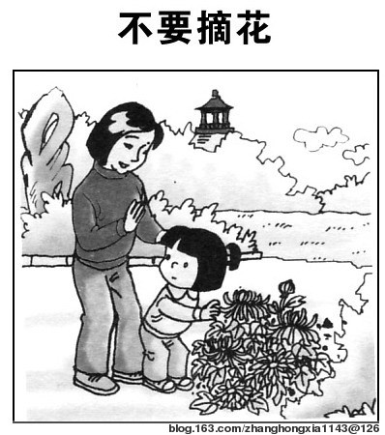
五、小朋友，右图中画了谁？他们分别在干啥呢？请用几句通顺的话给大家介绍一下吧。(记得每段前面空两格，标点占一格哦，如果你能写上标题会更棒。)

六、我是小小阅读家，孩子们请继续阅读《小学生同步拓展阅读》第七单元吧！

